ГОУ ВПО Первый московский государственный медицинский университет

им. И.М. Сеченова

Кафедра факультетской хирургии №2 лечебного факультета
----------------------------------------------------------------------------------------------------------------------------------------

Составитель: доц. Зубцов В.Ю.

Острая кишечная непроходимость
____________________________________________________________________________________
Методическое пособие для студентов старших курсов, интернов, ординаторов и практикующих врачей

Под редакцией проф. А.М. Шулутко, проф. В.И. Семикова

МОСКВА 2010
ОБЩАЯ ЦЕЛЬ – умение постановки диагноза «острая кишечная непроходимость» в её типичном течении с обоснованием методов диагностики и лечения.

Необходимо знать:

- Определение основных понятий: «острая кишечная непроходимость», механическая и динамическая кишечная непроходимость, заворот, странгуляция и обтурация, инвагинация
- Классификации острой кишечной непроходимости в зависимости от различных признаков происхождения и клинического течения. Этиологию острой кишечной непроходимости (производящие факторы и предрасполагающие факторы). Патогенез острой кишечной непроходимости (различия в патогенезе механической и динамической кишечной непроходимости), картину морфологических изменений при острой кишечной непроходимости в зависимости от вида непроходимости и стадии заболевания, характеристику водно-электролитных нарушений при данной патологии.
- Основные характеристики лабораторных и инструментальных методов применяемых при диагностике острой кишечной непроходимости.
- Типичные клинические проявления острой кишечной непроходимости: местные и общие проявления при данной патологии, симптомы и их сочетания, характерные для кишечной непроходимости. Типичное течение обтурационной и странгуляционной кишечной непроходимости.
- Правила формулирования диагноза «Острая кишечная непроходимость» с использованием предварительного и клинического диагностических алгоритмов. Дифференциальная диагностика острой кишечной непроходимости и других экстренных хирургических заболеваний брюшной полости.
- Принципы выбора методов лечения : консервативный, хирургический. Объем и план предоперационной подготовки.

Необходимо уметь:

- Правильно выявить и интерпретировать жалобы больных острой кишечной непроходимостью.
- Правильно собрать анамнез у больного с предполагаемой острой кишечной непроходимостью
- Произвести осмотр и провести физикальное исследование пациента (перкуссию, аускультацию, пальпацию живота, пальцевое ректальное исследование).
- Сформулировать предварительный диагноз, на основании выявленных при обследовании симптомов.
- Составить план обследования пациента для подтверждения предполагаемого диагноза «Острая кишечная непроходимость».
- На основании полученных при обследовании данных провести дифференциальный диагноз острой кишечной непроходимости с другой экстренной хирургической патологией брюшной полости.
- Сформулировать клинический диагноз на основе правильной трактовки результатов лабораторных и инструментальных методов обследования.
- Выбрать и обосновать тактику и способы лечения заболевания, определить показания к операции.

Необходимо владеть:
- Основные приемы физикального обследования пациента (перкуссия, аускультация, пальпация живота, пальцевое ректальное исследование)
- Методикой выполнения зондирования желудка, интерпретации основных рентгенологических феноменов острой кишечной непроходимости (чаши Клойбера) выполнения очистительной и сифонной клизмы
- Способностью поиска литературы и работы с литературными источниками.

ОСТРАЯ КИШЕЧНАЯ НЕПРОХОДИМОСТЬ

ВВЕДЕНИЕ
Острая кишечная непроходимость (ОКН) относится к одному из наиболее сложных патологических состояний в экстренной хирургии. Остаются стабильными высокие цифры летальности и значительное число послеоперационных осложнений. Неблагоприятные исходы оперативного лечения ОКН, прежде всего, связаны с тяжестью состояния пациентов на поздних стадиях заболевания, что обусловлено несвоевременным обращением больных, а также диагностическими и тактическими ошибками. Этому в значительной степени способствует увеличивающийся удельный вес лиц пожилого и старческого возраста с тяжелыми сопутствующими заболеваниями. Летальность при ОКН, по данным различных авторов, колеблется от 4 до 30% (Петров В.П. и соавт., 1999). Такое несходство цифр объясняется изучением разных групп больных - по возрасту, причинам, формам и стадиям ОКН. В среднем летальность составляет около 15%. При этом все исследователи единогласны в том, что более половины всех случаев летальности при ОКН приходится на больных пожилого и старческого возраста. Несмотря на огромное количество литературы, казалось бы, освещающей все нюансы этого заболевания, многие вопросы патогенеза, диагностики и лечения ОКН остаются до конца не решенными или спорными. Клинико-лабораторные критерии ОКН многообразны и подвержены изменениям. Поэтому непрерывно идет поиск новых методов диагностики.
К настоящему времени структура ОКН по сравнению с прошедшими десятилетиями значительно изменилась. В основном преобладают спаечная тонкокишечная и опухолевая толстокишечная непроходимость. Такие формы, как узлообразование, заворот и инвагинация, встречаются относительно редко. Тем не менее, наблюдаются атипичные формы. К примеру, высокая тонкокишечная непроходимость. Наиболее серьезной проблемой остается спаечная непроходимость. Патогенез ее сложен. В ней могут сочетаться или изолированно преобладать обтурационный и странгуляционный компоненты. Обтурация возникает в конгломератах спаянных между собой петель кишечника, а также за счет перегибов, "двустволок", сдавлением тяжами. Странгуляция обуславливается сдавлением сосудов брыжейки. Также возможно преобладание динамического компонента непроходимости при функциональных перегрузках кишечника на фоне спаечного процесса и так называемый "перемежающийся" илеус. Хроническую спаечную болезнь, которая проявляется симптомами динамической непроходимости, и острую механическую спаечную непроходимость в ряде случаев отдифференцировать сложно. Часто отмечается неправильный выбор лечебной тактики вследствие недооценки или переоценки эффективности консервативных мероприятий. В этих ситуациях диагностические сложности возникают даже у самых опытных хирургов. К тому же известно, что удачный исход операции при спаечном процессе не всегда исключает возможности развития очередного рецидива спаечной непроходимости. Не случайно число больных, перенесших многократные оперативные вмешательства по поводу осложнений спаечного процесса, не имеет тенденции к уменьшению. Не разрешенной проблемой остаются стойкие послеоперационные парезы кишечника. В этих случаях возможны необоснованные повторные вмешательства. В то же время основная часть больных с ранней послеоперационной непроходимостью оперируются с опозданием. Значительную часть лиц с опухолевой непроходимостью толстого кишечника составляют больные пожилого возраста, многие из которых страдают тяжелой сопутствующей патологией. Однако было бы напрасно воспринимать все проблемы ОКН в "черном цвете". Знание особенностей клинических проявлений различных форм, разумное использование рентгенологических, ультразвуковых и эндоскопических методов исследований дают возможность решить основные вопросы диагностики. Своевременно и квалифицированно выполненное оперативное вмешательство, а также качественное послеоперационное лечение увеличивают шансы на выздоровление. Сроки поступления больных с ОКН в хирургические стационары во многом зависят от врачей широкой сети поликлиник, амбулаторий и скорой помощи, к которым в первую очередь обращаются эти пациенты.

ОПРЕДЕЛЕНИЕ И КЛАССИФИКАЦИЯ

Острая кишечная непроходимость (ileus) - заболевание, возникающее вследствие нарушения прохождения (пассажа) содержимого по кишечнику, обусловленного обтурацией (obturatio - закупорка), сдавлением (strangulatio - сдавление, удушение) или его функциональными нарушениями. Термин "илеус" впервые встречается в трудах Гиппократа (от древнегреческого еileo - вращать, скручивать; другая транскрипция eilеos - заворот, закупорка). Синонимами термина "илеус" являются латинские названия occlusio intestini; obstructio intestinalis. Гиппократ полагал, что кишечная непроходимость возникает вследствие воспалительных процессов. Лишь по мере развития патологической анатомии, в XVI-XVIII веках, при вскрытиях стали устанавливаться различные причины этого заболевания. В России первая публикация по данной патологии принадлежит Н.М. Амбодику-Максимовичу. В работе "Ileus", опубликованной в 1848 году, Н.И. Пирогов выделил некоторые формы непроходимости кишечника. В 1889 году E. Wahl впервые разделил непроходимость на две группы - странгуляционную и обтурационную. При странгуляционной форме, кроме препятствия для пассажа содержимого по кишечнику, остро нарушается брыжеечное кровообращение. При обтурации закрывается только просвет кишки.
Существует несколько классификаций ОКН. Ее разделяют на врожденную непроходимость кишечника, обусловленную неправильным развитием кишечной трубки во внутриутробном периоде, и приобретенную. Выделяют две группы ОКН: механическую, вызванную наличием препятствия по ходу кишечника, и динамическую, связанную с расстройствами кишечной перистальтики. Механическая непроходимость может быть обтурационной, странгуляционной и сочетанной (Рис. 1-8).

Рис. 1. Кишечная непроходимость вследствие препятствия. Обструкция: инородные тела в просвете кишки (желчный камень, безоар и другие).  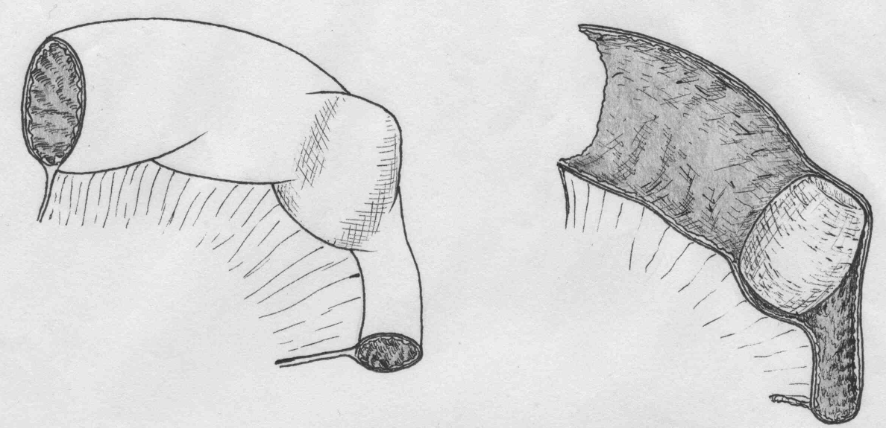 | Рис. 2. Кишечная непроходимость вследствие препятствия. Констрикция (лат. сonstrictio – сужение): сужение просвета кишки патологическим процессом (стенозирующие опухоли, последствия болезни Крона и другие причины).  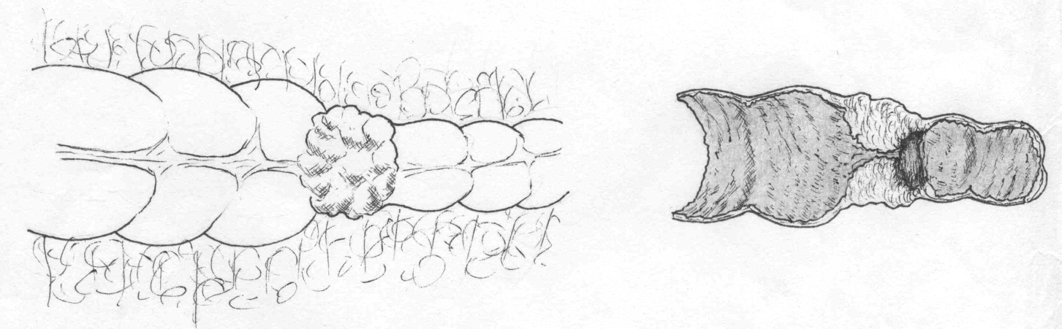
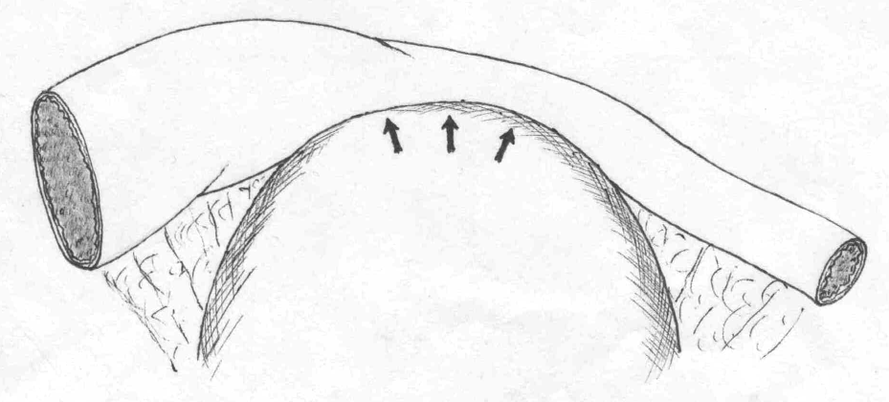  Рис. 3. Кишечная непроходимость вследствие препятствия. Компрессия (лат. compresio – сдавление): сдавление просвета из вне (киста, опухоль брюшной полости). | 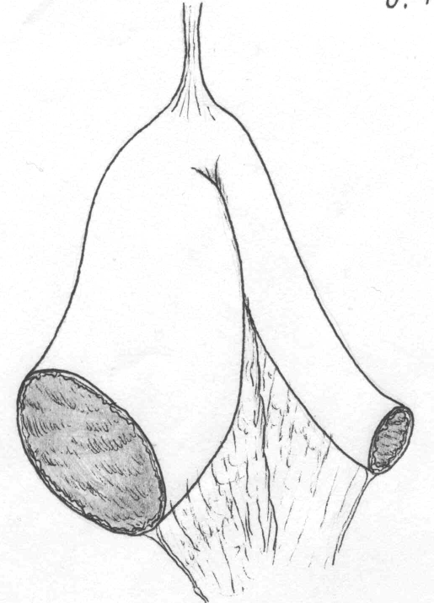  Рис. 4. Кишечная непроходимость вследствие препятствия. Ангуляция (лат. angulatio – перегиб): перегиб кишки с образованием "двустволки" (брюшинные спайки).
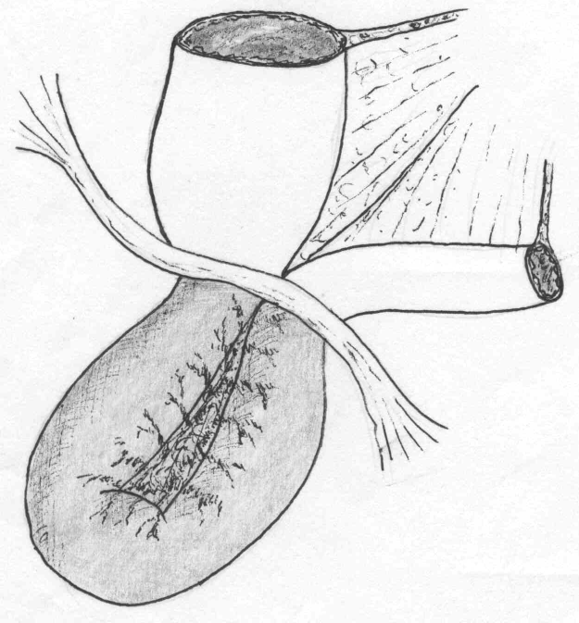  Рис. 5. Механическая кишечная непроходимость с нарушением кровоснабжения кишки – деструкция (лат. destructio – разрушение). Странгуляция (лат. strangulatio – удушение): сдавление кишки и ее брыжейки шнуровидной спайкой, ущемление в грыжевом кольце. | Рис. 6. Механическая кишечная непроходимость с нарушением кровоснабжения кишки. Заворот (лат. volvulus - заворот): перекручивание петли кишки и ее брыжейки.  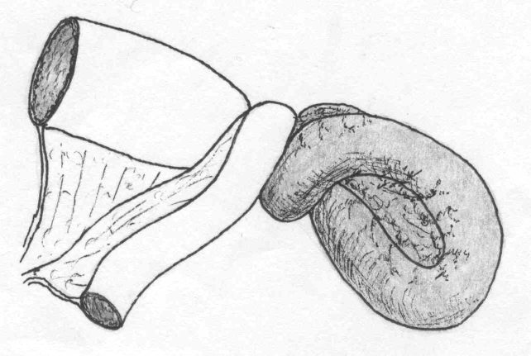

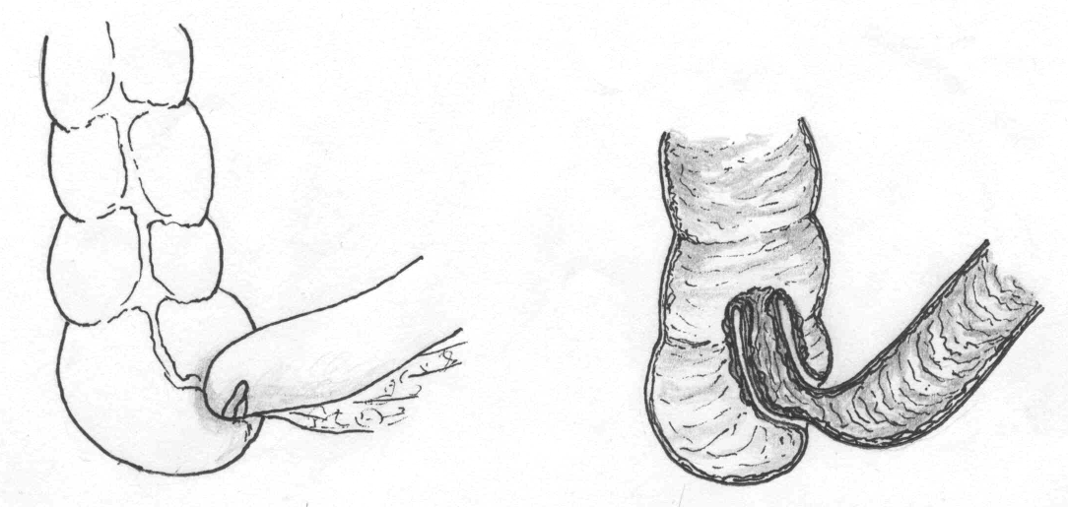  Рис. 7. Механическая кишечная непроходимость с нарушением кровоснабжения кишки. Инвагинация (лат. invaginatio – внедрение): внедрение участка кишки со своей брыжейкой в просвет другого участка кишки. | 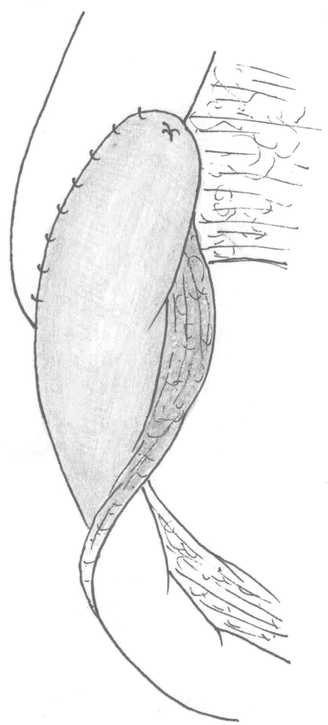  Рис. 8. Механическая кишечная непроходимость с нарушением кровоснабжения кишки. Закручивание (лат. torguatio – закручивание): закручивание петли кишки и ее брыжейки вдоль продольной оси (следствие технических ошибок при наложении анастомозов).

Сочетанные формы механической непроходимости являются промежуточными между обтурационной и странгуляционной. К ним относятся инвагинация, при которой сосуды брыжейки сдавливаются постепенно, а также некоторые формы спаечной непроходимости. Динамическая непроходимость возникает вследствие нарушения функционального состояния кишечника, и ее делят на спастическую и паралитическую. Паралитическая динамическая непроходимость наблюдается часто в хирургической практике. Чаще при построении классификаций используется пять признаков ОКН: 1) происхождение; 2) механизм возникновения; 3) состояние кровообращения стенки кишки; 4) локализация; 5) клиническое течение. По происхождению выделяют врожденную и приобретенную ОКН. По механизму возникновения - механическую и динамическую. По состоянию кровообращения стенки кишки различают обтурационную и странгуляционную ОКН. Обтурационная ОКН возникает вследствие закупорки кишки опухолью, инородными телами, каловыми или желчными камнями, клубком аскарид и т.д. Это внутрикишечные причины обтурации. Существуют еще и внекишечные сдавления (компрессии) кишки гематомами или опухолями из других тканей или органов, рубцовыми тяжами, перегибами или перетяжками, спайками, которые не сдавливают брыжейку. К странгуляциям относятся завороты, узлообразование, перетяжки кишки спайками или тяжами одновременно с ее брыжейкой, ущемление в грыжевых воротах и т.д. По локализации разделяют тонкокишечную и толстокишечную непроходимость. Выделяют также высокую (условная граница тощей кишки) и низкую (препятствие в подвздошной кишке) тонкокишечную непроходимость. ОКН составляет 3,5-9,4% среди всех острых хирургических заболеваний органов брюшной полости (Петров В.П. и соавт., 1999). В 70-80% случаев причиной механической непроходимости являются спайки, а в 20-30% - опухоли, рубцовые сужения, конкременты. В 30-45% случаев спайки вызывают динамическую непроходимость.

ЭТИОЛОГИЯ И ПАТОГЕНЕЗ

Подвижность кишечника дает возможность приспособления к различным изменениям: постоянной перемене давления в нем, меняющемуся объему содержимого и другим факторам. Чаще всего двигательную активность кишечника ограничивают спайки.
Вопросам спайкообразования посвящено множество работ. Спаечный процесс, казалось бы, направленный на отграничение воспалительных, травматических, деструктивных и других патологических состояний в брюшной полости, в дальнейшем может стать причиной тяжелого заболевания. Образующиеся кишечно-сальниковые, кишечно-париетальные, межкишечные, париетально-сальниковые и другие сращения могут создавать в брюшной полости "карманы", "окна", "пазухи" или просто тяжи. В этих образованиях возможно ущемление подвижных сегментов тонкой (чаще подвздошной) кишки. В то же время сращения могут образовывать так называемые кишечные конгломераты, в которых при определенных условиях развивается обтурационная непроходимость. Образование отдельных спаянных петель в виде "двустволок", а также изолированных фиброзных тяжей может привести к обтурации, особенно при функциональных перегрузках кишечника. Рубцовые изменения брыжейки или фиброзные перерождения участков кишечной стенки порой становятся причиной ОКН. Врожденные образования в виде брыжеечных пазух и узких боковых каналов, складок брюшины, мезентерико-париетальных карманов, а также недоразвитой или длинной брыжейки кишки могут служить причинами непроходимости. Чаще спаечная непроходимость бывает смешанного характера, когда присутствуют обтурационный и странгуляционный механизмы. Но может доминировать только динамический компонент. Последнее возникает в тех случаях, когда хронический спаечный процесс постоянно создает частичное нарушение пассажа пищи. При определенных условиях, особенно при повышенной функциональной нагрузке, возникает динамическая непроходимость, которая в результате консервативного лечения может разрешиться. Однако в этих же случаях возможно развитие обтурационной непроходимости. Эти ситуации вызывают значительные дифференциально-диагностические и тактические трудности. Также сложно дифференцировать динамическую и механическую непроходимость, возникшую в раннем послеоперационном периоде. Опухоли толстой кишки являются второй по частоте причиной развития ОКН. В основном в этих случаях наблюдается обтурационный механизм. ОКН может возникнуть вследствие сдавления кишки снаружи (компрессия) опухолями, кистами, воспалительными инфильтратами органов малого таза у женщин. Полипоз кишечника может служить причиной инвагинации.
Выделяют производящие факторы, которые при определенных условиях способствуют развитию ОКН. К этим факторам относятся: резкое увеличение двигательной активности кишечника при функциональных перегрузках определенным характером пищи или медикаментозных стимуляциях, повышениях внутрибрюшного давления, острых энтероколитах. Нарушения моторной функции кишечника могут привести к завороту, узлообразованию, ущемлению кишки тяжем или инвагинации. Однако производящие факторы ведут к ОКН при наличии предрасполагающих причин. Предрасполагающие факторы представляют собой врожденные или приобретенные процессы в виде спайкообразования, общей брыжейки слепой и подвздошной кишки, подвижной слепой кишки, долихосигмы, аномалии диафрагмы и брюшины. Последние могут образовывать карманы, щели, ворота и пазухи в брюшной полости. Опухоли, гематомы, инфильтраты, инородные тела брюшной полости и забрюшинного пространства, желчные и каловые камни, гельминты, куски непереваренной пищи и ряд других моментов могут предрасполагать к возникновению ОКН. К примеру, функциональное состояние тонкой кишки при длительном голодании или хроническом воспалительном заболевании (энтероколит) также является предрасполагающим моментом для развития ОКН.
Многочисленные неспецифические нарушения гомеостаза, которые свойственны острым хирургическим заболеваниям органов брюшной полости, присущи и ОКН. Однако имеются своеобразные факторы, которые следует учитывать в диагностике и при выборе методов лечения. Эти факторы зависят от формы и стадии ОКН, особенностей организма, возраста и многих других состояний. Локальные патологические изменения в кишечнике, ведущие к нарушению его метаболизма, функции и структуры, являются начальным повреждающим фактором гомеостаза. При обтурации первоначально возникающий стаз кишечного содержимого приводит к повышению внутрикишечного давления и растяжению кишки, расположенной проксимальнее препятствия. В начальном периоде странгуляции местные изменения касаются, прежде всего, ущемления сосудов брыжейки и в меньшей степени они относятся к кишечному стазу. Тем не менее, при всех формах механической непроходимости решающим фактором возникновения деструкции кишечной стенки являются нарушения регионального кровообращения с последующей местной ишемией. Возникают микроциркуляторные изменения в виде замедления кровотока, стаза, агрегации эритроцитов и повышения проницаемости сосудистой стенки. В случаях странгуляции эти процессы протекают быстро, а при обтурации постепенно. При ущемлении сосудов брыжейки уже через три часа изменения в стенке кишки носят необратимый характер. Прежде всего страдает слизистая оболочка. Доказано, что уже через 45 минут после начала ОКН отмечаются подслизистый отек и изменения микроворсин эпителия. Сразу же утрачивается всасывательная способность кишки. При обтурации быстро повышающееся внутрикишечное давление. Несмотря на сохраняющийся кровоток, тотчас нарушается кровоснабжение слизистой оболочки кишки. Последняя наиболее требовательна к кислороду по сравнению с другими слоями кишки. Поэтому при ишемии способность слизистой оболочки кишки к усвоению аминокислот и углеводов быстро теряется. Альбумины из кровяного русла начинают просачиваться в полость кишечника. Это ведет к быстрым потерям белка. Известно, что в норме альбумин, поступающий из кровотока, в кишечнике катаболизируется до аминокислот. Эти аминокислоты абсорбируются и поступают в печень для нового цикла протеинового синтеза. Нарушения всасывания в кишечнике при ОКН происходят также вследствие гиперосмолярности застойного кишечного содержимого. Гиперосмолярность обусловлена пищеварительными энзимами и снижением утилизации расщепленных компонентов пищи. Гиперосмолярность кишечного содержимого играет огромную роль в процессе поступления значительного количества жидкости (секвестрация) в кишечник. Это ведет к быстрым водно-электролитным потерям. К тому же клетки слизистой оболочки кишечника при ОКН секретируют воду и электролиты в повышенном количестве. При ОКН рано интенсифицируются процессы перикисного окисления липидов (ПОЛ). Повреждение мембранных структур ведет к освобождению лизосомальных гидролаз, которые, наряду с продуктами ПОЛ, вызывают деструктивные изменения кишечника. Начинается рост кишечной флоры, продукты жизнедеятельности которой усиливают токсемию. Токсемии способствуют также продукты брожения кишечного содержимого: скатол, индол, фенол. Проведенные экспериментальные исследования показали, что уже с первых суток ОКН в плазме увеличивается содержание среднемолекулярных полипептидов в 1,7 раза, фенола - более чем в 1,4, серотонина - в 3,2 и этанола - в 2,9 раза. Эти изменения свидетельствуют об избыточном поступлении в кровь внутрикишечных метаболитов. В последние годы в патогенезе эндотоксикации большое значение отводится кининам. Кининовая и калликреин-кининовая система представляет собой комплекс ферментов и субстратов, основными из которых являются высокоактивные полипептиды – кинины. Физиологическое значение кининов изучено достаточно подробно, их эффект поливалентен и затрагивает практически все системы. Проведенные исследования показали, что при ОКН прослеживается увеличение концентрации циркулирующего в крови кининогена, превышающей контрольные показатели.
Нарушения моторной функции кишечника играют большую роль в патогенезе ОКН. В норме выделяют голодную или "межпищеварительную" перистальтику, которая регулируется автономным миотропным водителем ритма. Этот водитель ритма, так называемый "мигрирующий миоэлектролитный комплекс", расположен в двенадцатиперстной кишке. Второй вид перистальтики называется "пищеварительной". Она регулируется в основном центральными эндокринными механизмами. В начале развития ОКН возникают расстройства всех звеньев, регулирующих моторику кишечника. В ранних фазах это проявляется гипермоторикой, а позднее наступает полное угнетение двигательной активности кишечника. При расстройствах моторики нарушается ферментная секреция железистого аппарата кишечника, снижается полостное и пристеночное пищеварение. Эпителий тонкой кишки относится к обновляющимся системам. В норме ежедневно отторгается 300 граммов клеточной массы. Цикл полного обновления эпителия составляет около трех суток. При ОКН рано нарушаются фильтрация и реабсорбция кишечника. За сутки в норме в просвет кишечника выделяется до 6-8 литров жидкого содержимого. Вся эта жидкость реабсорбируется, а с калом выделяется около 180-250 мл воды. При ОКН усиливающаяся фильтрация из сосудистого русла и прогрессирующее снижение реабсорбции из кишечника ведут к тяжелым водно-электролитным нарушениям.
Как мы отмечали, вначале в кишечнике при ОКН появляется большое количество пищеварительных соков. Позднее в просвете кишечника скапливается много белка, ферментов, электролитов и других веществ, по составу напоминающих плазму. В итоге теряется значительное количество воды, электролитов, белка, питательных веществ и пищеварительных соков. Только потери белка могут составлять до 300 граммов в сутки. Не случайно Н.Н. Самарин предложил "теорию нарушения кругооборота пищеварительных соков", объясняющую основные механизмы ОКН. В кишечнике происходит обильное газообразование. Основной составляющей частью газов кишечника является азот. В кишечнике быстро размножаются микробы и активизируется микробное ферментативное расщепление. Микроорганизмы перемещаются в проксимальные отделы кишечника, что носит название аллохтогенной (чужеродной) флоры. Также быстро развивается анаэробная микрофлора.
Интоксикация играет одну из главных ролей в патогенезе расстройств жизненно важных органов и систем. Имеется несколько источников интоксикации при ОКН. Она обусловлена неполным гидролизом белковых продуктов и образованием биогенных полипептидов вследствие симбионтного полостного пищеварения. Этому же способствует некроз кишечной стенки, бактериальные эндотоксины, дисбактериоз, содержимое кишечника и другие факторы. При ОКН нарушается противоинфекционная защита желудочно-кишечного тракта, которая является существенным компонентом общей иммунной системы. В норме эта защита осуществляется кислой средой желудка, секрецией тонкой кишкой слизи с лизоцимом, протеолитическими ферментами, моторной функцией кишечника и состоянием кишечной микрофлоры. Кроме того, лимфоциты кишечника вырабатывают секреторный IgA. Поэтому не случайно при ОКН часто возникают инфекционные осложнения в послеоперационном периоде. Различные отделы кишечника регулируются также диффузно размещенными в них специфическими клетками, которые выделяют биологически активные пептиды. Эти клетки относятся к эндокринной системе. Она носит название APUD-система (Amine contetn, Procustor Uptake, Decarboxilation), что переводится как усвоение и декарбоксилирование предшественников биогенных аминов. В кишечнике имеются также энтерохромоциты, которые выделяют серотонин и мотилин. Эти вещества участвуют в регуляции моторной функции и гемоциркуляции кишечника. Данные системы также нарушаются при ОКН, что играет определенную роль в ее патогенезе. Постепенно при обтурационной непроходимости вследствие перерастяжения, а также гипоксического повреждения кишечной стенки и действия бактериальных факторов агрессии нарушается целостность кишки. Это ведет к развитию перитонита. Следует помнить, что в приводящем отделе деструкция кишки распространяется на 30-50 см от уровня обтурации. При странгуляции развивающийся некроз по типу геморрагического инфаркта стенки кишки быстро ведет к возникновению перитонита. Время, в течение которого при различных формах ОКН развивается перитонит, различно. Однако, многие авторы выделяют три стадии развивающихся нарушений кишечной стенки. В первой стадии возникают острые нарушения кишечного пассажа, во второй - острые расстройства внутристеночной кишечной гемоциркуляции, а в третьей - перитонит. Общая реакция организма в ответ на развитие ОКН при разных формах имеет свои особенности. Тем не менее, в начальных стадиях при всех формах присутствует нервно-рефлекторный фактор. Выраженность первой реакции зависит от патологического очага. При странгуляционной непроходимости может отмечаться шокоподобное состояние с быстроразвивающимися расстройствами функций жизненно важных органов и систем. Многие исследователи называют эту фазу рефлекторной. О.С. Кочнев (1984) назвал эту начальную стадию "илеусным криком". Хотя при обтурационной и динамической кишечной непроходимости такие проявления могут быть слабовыраженными и даже стертыми. Затем нарушается функция нервных центров и возникают расстройства гипоталамо-гипофизарно-надпочечниковой системы. Начинаются прогрессирующие нарушения гемодинамики, дыхания и деятельности многих органов. Для второй фазы, которую некоторые авторы называют токсической, характерны прогрессирующий эндотоксикоз и нарушения метаболизма на всех уровнях. Нарушается отток крови по венам кишечника, уменьшается, а затем прекращается всасывание газа и жидкости, что еще более перерастягивает кишечные петли и усугубляет гипоксию. Усиливаются секреция пищеварительных желез и транссудация жидкости в просвет кишечника. Нарастают потери жизненно важных веществ. В тоже время токсические субстраты легко проникают через кишечную стенку и продолжают поступать в кровь в большом количестве. Постепенно нарушается отток по портальной системе, что усугубляет токсическое поражение ЦНС. Замыкается "порочный круг" и развивается полиорганная недостаточность.

КЛИНИКА

Клиническая картина ОКН многообразна. Это обусловлено ее различными формами. Клиника зависит также от стадии ОКН, возраста пациентов и наличия сопутствующих заболеваний. Спаечная непроходимость, нередко сочетая в себе механические и функциональные компоненты, особенно отличается атипизмом клиники. Клинические проявления толстокишечной опухолевой непроходимости, как правило, нарастают постепенно. У лиц пожилого возраста с тяжелыми сопутствующими заболеваниями клиника ОКН нередко атипична. Высокая тонкокишечная непроходимость отличается вариантами клинического течения. При этой локализации непроходимости клинические проявления в виде рвоты и быстропрогрессирующего ухудшения общего состояния выходят на первый план и затмевают местные симптомы. Поэтому ошибки диагностики в этих ситуациях отмечаются часто.
Вначале мы излагаем общую, схематичную для всех форм клинику ОКН. Большинство авторов при описании клинической картины ОКН сообщают о том, что она складывается из групп симптомов. К первой группе симптомов относят местные проявления со стороны желудочно-кишечного тракта, а ко второй - общие расстройства. При этом все единодушно подчеркивают, что местные изменения различны и не патогномоничны. Все зависит от конкретной причины, вызвавшей ОКН. Тем не менее, одним из самых постоянных симптомов является боль. Болевой синдром встречается в 100% случаев. Характер, локализация, интенсивность и продолжительность боли различны и зависят от формы ОКН. Поэтому тщательный анализ болевого синдрома в определенной степени помогает установлению правильного диагноза. Для странгуляционной непроходимости характерно резкое, внезапное появление невыносимых болей постоянного характера. Эти боли могут привести к шокоподобному состоянию пациента. Считается, что для обтурационной, особенно тонкокишечной непроходимости, характерны схваткообразные, приступообразные боли. Вне приступа боли могут полностью стихать. В дальнейшем боль становится постоянной, что объясняется развитием пареза кишечника выше места обтурации. Начало болей при опухолевой толстокишечной непроходимости постепенное и медленно нарастающее. С течением времени по мере переполнения и перерастяжения кишечника содержимым боли нарастают. Однако в отличие от этих классических признаков прошлых лет, в последние десятилетия, когда стала преобладать спаечная непроходимость, болевой синдром порой теряет типичность. Нередко на фоне постоянных болей развиваются схваткообразные приступы. Следовательно, оценка болевого синдрома при ОКН должна подвергаться тщательному анализу. Локализация боли порой не соответствует уровню препятствия. Часто боли диффузные и расположены в нескольких отделах живота. При странгуляции боль обычно не имеет определенной локализации. Резюмируя вышесказанное, отмечаем, что схваткообразные боли характерны для острой обтурации тонкой кишки, резкие постоянные боли - для острой странгуляции, а медленно прогрессирующие разлитые боли, сопровождающиеся схваткообазными приступами - для толстокишечной опухолевой обтурации. При спаечной кишечной непроходимости возможно сочетание схваткообразных болей с постоянными.
Следующим классическим симптомом ОКН считается задержка стула и неотхождение газов. Однако в начальных стадиях этот признак встречается не у всех больных. Известно, что иногда в начале ОКН возможно даже опорожнение дистальных отделов кишечника, что объясняется нейрорефлекторными, нейроэндокринными и другими воздействиями. По мере развития ОКН задержка стула и неотхождение газов становятся обязательными признаками. Одним из симптомов ОКН является рвота. Тем не менее, рвота – не постоянный симптом и зависит от уровня препятствия и формы непроходимости. В начале рвота носит рефлекторный характер, а в дальнейшем она обусловлена переполнением содержимым проксимальных отделов желудочно-кишечного тракта. При высокой тонкокишечной непроходимости рвота сразу же бывает многократной и мучительной. Могут быть тошнота, отрыжка и икота. При низкой толстокишечной непроходимости в начале заболевания рвоты может не быть, а в дальнейшем - нередко лишь однократная рвота. При запущенных стадиях ОКН рвота бывает с запахом кишечного содержимого, так называемая "каловая рвота". На самом деле этот запах обусловлен гнилостной микрофлорой, которая мигрирует из дистальных в проксимальные отделы кишечника. При развитии перитонита также отмечается постоянная многократная рвота, не приносящая облегчения. В поздних стадиях ОКН рвота возникает также вследствие токсикоза и токсического отека мозга. Одним из признаков ОКН считается вздутие живота вследствие пареза различных отделов желудочно-кишечного тракта. При этом часто отмечается неравномерное вздутие живота за счет переполнения участка кишечника, расположенного выше уровня препятствия. При высокой тонкокишечной непроходимости вначале нет метеоризма. Для динамической паралитической кишечной непроходимости характерно равномерное вздутие живота. Выраженный метеоризм типичен также для низкой непроходимости. Иногда у худощавых людей отмечается видимая на глаз перистальтика раздутых петель кишечника.
Клиника высокой и низкой тонкокишечной непроходимости имеет различия. Выявление таких разновидностей, как высокая и низкая тонкокишечная непроходимость, несмотря на некоторую условность, приобретает отчетливо выраженное практическое значение. Проксимальные отделы тонкой кишки (условно до границы тощей и подвздошной кишки) реже являются местом формирования механического препятствия. На ранних стадиях высокой тонкокишечной непроходимости возникает бурная функциональная реакция в виде интенсивной перистальтики и антиперистальтики кишечника, расположенного выше препятствия. Это сопровождается рефлекторным расслаблением проксимальных мышечных сфинктеров и мучительной многократной рвотой. Быстро наступает потеря воды, белков, электролитов, ферментов, пищеварительных соков и других жизненно необходимых веществ. Этому также способствуют увеличивающаяся секреция и полное прекращение всасывания в проксимальных отделах желудочно-кишечного тракта. К тому же двенадцатиперстная кишка и начальные отделы тонкого кишечника являются мощной рефлексогенной зоной. Все это ведет к появлению общих расстройств жизненно важных органов и систем. Клинические проявления со стороны органов брюшной полости минимальные и не типичные для ОКН. При этих формах, особенно в начале заболевания, боли локализуются чаще в эпигастрии. Вздутия кишечника или асимметрии живота нет. Чаще вначале отходят газы и, даже, бывает стул. Следовательно, высокая тонкокишечная непроходимость, как правило, вызывает диагностические трудности.
Общие расстройства при ОКН обусловлены главным образом эндотоксикозом и метаболическими нарушениями. Они взаимосвязаны. Страдает сердечно-сосудистая система. Вначале это проявляется тахикардией. Возможно нарушение коронарного кровообращения. Выраженная тахикардия до 120 ударов в минуту и выше свидетельствует о тяжелой интоксикации и обменных нарушениях. Появляются внешние признаки микроциркуляторных нарушений: бледность, цианоз губ и лица, а также подногтевого ложа. В более поздних стадиях эти явления нарастают и отмечается пятнистый цианоз ("мраморность" кожных покровов). Одышка свидетельствует также о поражениях легких. В поздних стадиях возможно развитие "шокового легкого". Заторможенность, частичная утрата ориентации или возбуждение и эйфория являются следствием нервно-психических расстройств. Жажда, сухость языка и слизистых полости рта и носа, а также исчезновение поверхностного венозного рельефа на конечностях являются признаками выраженной гипогидратации. При нарастании токсикоза сначала развивается функциональная недостаточность печени и почек. В дальнейшем возникает тяжелая полиорганная недостаточность.

ДИАГНОСТИКА

Диагностике ОКН помогает тщательно собранный анамнез. Внезапное острое начало с жестокими постоянными болями характерно для странгуляции. При спаечной ОКН часто отмечаются имевшиеся ранее оперативные вмешательства на органах брюшной полости. Для опухолевой толстокишечной непроходимости характерно постепенное нарастание клиники в течение 5-7 дней. При этом можно отметить похудание пациентов и неустойчивый стул в течение последнего года. Как мы отмечали, высокая тонкокишечная непроходимость начинается с многократной неукротимой рвоты и болей неопределенного характера в верхних отделах живота. Для динамической паралитической кишечной непроходимости типичным считается постепенно нарастающее вздутие всех отделов кишечника, сопровождающееся умеренными болями.
В начале заболевания язык может оставаться влажным, но затем отмечается его сухость. Вздутие живота (метеоризм) встречается очень часто, и лишь при высокой непроходимости сначала вздутия живота может не быть. Часто отмечается асимметрия живота за счет отграниченно растянутой кишечной петли. Этот признак получил название симптома Валя (1889). Перкуторно над этой кишкой, вызывающей асимметрию живота, определяется тимпанит. Это свидетельствует о пневматозе кишечника, что уже является патологией. При сотрясении брюшной стенки можно определить "шум плеска", который известен как симптом Склярова (1923). Это указывает на то, что паретическая петля кишечника переполнена содержимым: жидкостью и газами. В 1927 году И.И. Греков описал симптом, характерный для ОКН. При ректальном пальцевом исследовании он отметил снижение тонуса наружного сфинктера заднего прохода и баллонообразное вздутие пустой ампулы прямой кишки. В дальнейшем этот признак стал называться симптомом Обуховской больницы. Иногда, особенно у худощавых пациентов, можно отметить видимую перистальтику кишечника, в виде внезапно перекатывающихся и исчезающих выпячиваний. В этом случае употребляется образное выражение "сельди в бочке". Порой можно пропальпировать спаечный конгломерат или инвагинат в виде болезненной, подвижной или малоподвижной опухоли. Иногда пальпируется опухоль толстой кишки. Обязательно проводится пальпация мест возможных грыжевых ворот. В начале ОКН часто выслушивается оживленная перистальтика. В дальнейшем, по мере проявления и нарастания пневматоза кишечника, аускультативные шумы приобретают металлический оттенок. Иногда определяется звучное урчание и бульканье, что объясняется прохождением газов и жидкости через суженный участок кишки. При выраженном парезе кишечника и развивающемся перитоните перистальтика кишечника ослабевает и выслушивается лишь в виде отдельных слабых всплесков. Затем перистальтика полностью прекращается. На фоне увеличенного в объеме "молчащего живота" отчетливо выслушиваются сердечные тоны над всеми отделами брюшной полости. Это, как правило, бывает в поздних стадиях ОКН при развившемся перитоните. Постоянным признаком ОКН является тахикардия.
Изучая закономерности клиники ОКН, выделяют различные фазы или стадии. Первая, или начальная стадия проявляется ярким болевым синдромом и продолжается в зависимости от формы ОКН условно от 2 до 12 часов. Болевой синдром обусловлен ишемией кишечника. Поэтому эту стадию называют также ишемической. В основе второй стадии лежат острые нарушения внутристеночной гемоциркуляции. Клинически она проявляется эндотоксикозом и гемодинамическими нарушениями. В этой стадии отмечаются выраженные волемические нарушения, обусловленные массивными потерями жидкости, электролитов, белков и других жизненноважных компонентов. Условно эта фаза продолжается от 12 до 36 часов. Для третьей стадии характерно присоединение разлитого перитонита. Условно эта фаза развивается спустя 36 часов от начала заболевания. Некоторые авторы выделяют стадию полиорганной недостаточности (Чернов В.Н. и соавт., 1998). Естественно в какой-то мере выделение этих стадий страдает схематизмом. К примеру, при отдельных формах спаечной непроходимости клиника может протекать перманентно. Тем не менее, знание общих закономерностей и клинических стадий ОКН позволяет выбрать адекватную тактику лечения.
Лабораторные и биохимические исследования мало помогают в диагностике непосредственно ОКН. Однако по ним можно судить о степени воспаления и токсикоза, о глубине расстройств функций печени, почек, сердца, легких, кислотно-основном состоянии и других обменных нарушениях. Суммируя полученную информацию можно провести бальную оценку тяжести состояния больных. Для этих целей используются различные критерии (система APACHE –1, 2 и другие), которые представлены в разделе "Перитонит". Рентгеновское обследование при ОКН, как ни при каком другом остром хирургическом заболевании органов брюшной полости, остается ведущим методом. Тем не менее, классические рентгенологические признаки ОКН в виде чаш Клойбера (скопление газа над уровнями жидкости) и тонкокишечные арки с поперечной исчерченностью перераздутого кишечника, как правило, отмечаются при выраженной клинической картине. Хотя, по данным ряда исследователей, чаши Клойбера возникают уже через 2-3 часа от начала ОКН. При тонкокишечной непроходимости число и размеры чаш Клойбера различны. При выраженной непроходимости количество их может достигать 15 и более. При толстокишечной непроходимости они первоначально расположены по ходу ободочной кишки и имеют большие размеры (порой 15-20 см). Высота газовых пузырей в этих чашах гораздо больше, чем при тонкокишечной непроходимости. Необходимо выявлять ранние и косвенные рентгенологические признаки ОКН. Однако в начальных фазах ОКН оценить эти признаки сложно. Прежде всего, при обзорных исследованиях следует обращать внимание на высоту стояния купола диафрагмы, ограничение ее подвижности, возможное наличие базального плеврита и дисковидных ателектазов легких. Перераздутые петли кишечника уже в ранних стадиях ОКН обуславливают повышенное стояние диафрагмы и ограничение ее дыхательных экскурсий. Газ, определяемый рентгенологически в тонкой кишке, всегда должен настораживать. Известно, что в норме пневматоза в тонкой кишке нет. Существует рентгенологический признак так называемой "изолированной петли". Для него характерно локальное скопление газа в петле кишечника и расширение ее просвета (рис.9). Считается, что это характерно для ранних форм ОКН. Выделяют признаки, в определенной степени специфические для ранних и последующих стадий ОКН. Вначале выявляется изолированное вздутие тонкой кишки без уровней жидкости. Затем появляются горизонтальные уровни жидкости с газом над ним (чаши Клойбера) (рис. 9 – 10). И, наконец, определяется поперечная исчерченность перераздутых петель кишечника (складки Керкринга). В этот период длина уровней жидкости значительно увеличивается. В тоже время высота газового пузыря над уровнем жидкости резко снижается. Можно определить признак как бы "переливания" жидкости из одной петли в другую, что является отражением усиленной перистальтики и антиперистальтики участка кишечника, расположенного выше препятствия. Этот феномен сравнивается со своеобразным "качанием" жидкости по типу сообщающихся сосудов. При тонкокишечной непроходимости следует обращать внимание на состояние толстой кишки. В этих ситуациях, как правило, газ отсутствует и содержимое толстой кишки незначительно. При динамической кишечной непроходимости имеется равномерная пневматизация петель всего кишечника, а также резкое преобладание газа над жидкостью в его просвете.

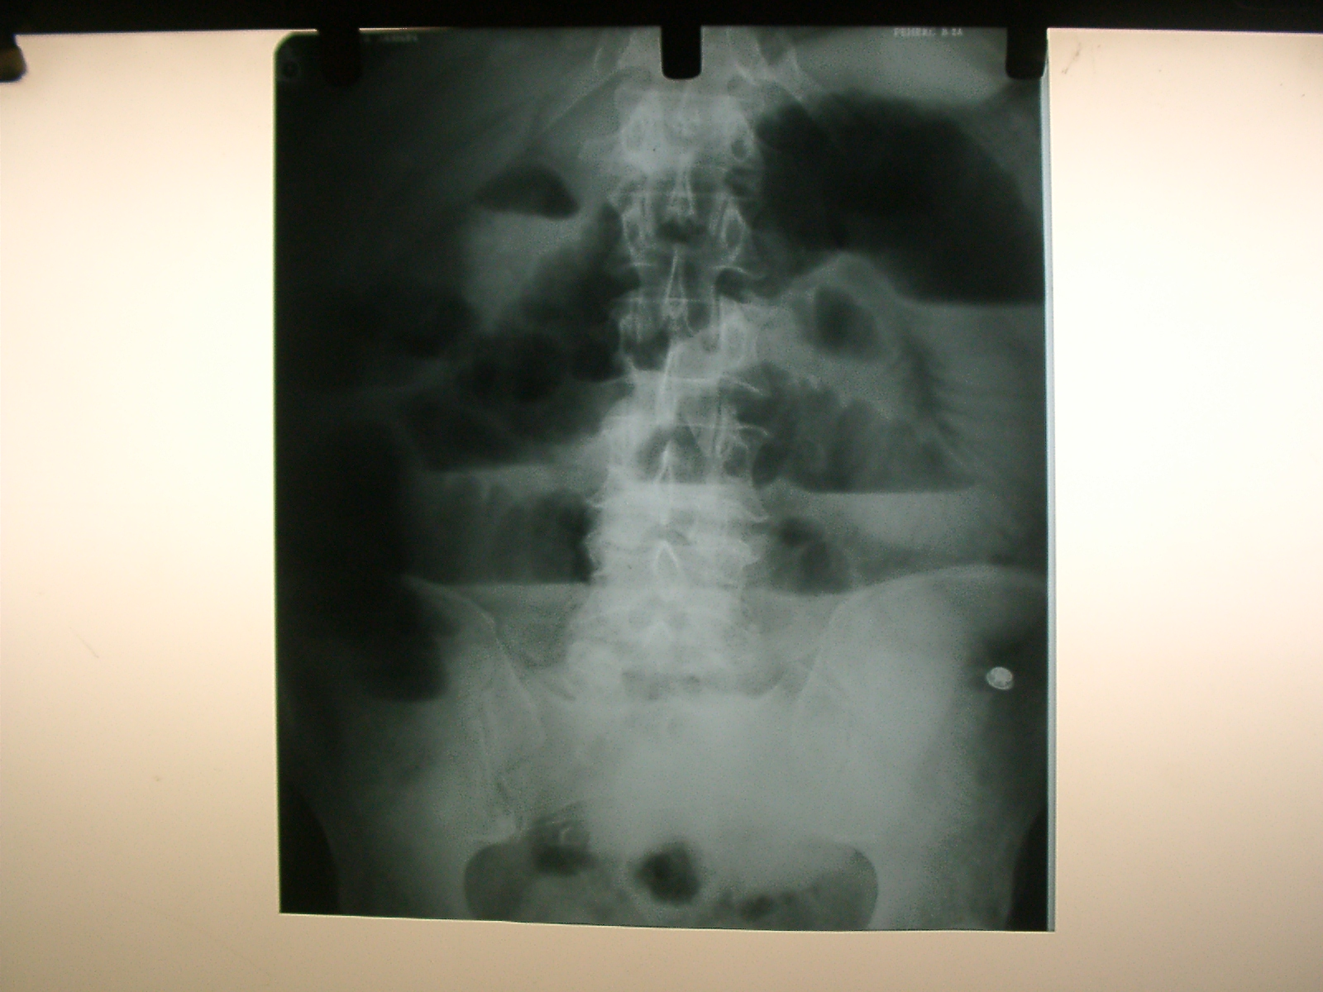
Рис.9. Обзорная рентгенограмма брюшной полости больного с острой кишечной непроходимостью. Видны перераздутые петли тонкой кишки с многочисленными уровнями жидкости в них.

При ОКН используются контрастные методы и динамическое наблюдение за пассажем контрастной массы. Это позволяет установить локализацию препятствия или исключить механическую непроходимость. Для этих целей чаще всего вводится барий через рот, а также используются различные "контрастные метки". В норме контрастное вещество уже через 2-3 часа поступает в слепую кишку. Задержка бария до 4-5 и более часов в тонкой кишке дает обоснованное предположение о механической непроходимости. При интерпретации рентгенологических данных, особенно в ранних стадиях и атипичных формах ОКН, следует помнить о том, что эти сведения могут быть малоинформативными. В тоже время отсутствие рентгенологических признаков ОКН не всегда исключает эту патологию. Особенно это касается ранних форм высокой тонкокишечной непроходимости. При толстокишечной непроходимости также используется колоноскопия. В настоящее время широко используется УЗИ. Особенно этот метод информативен при атипичных и высоких формах ОКН. Однако УЗИ не исключает использование рентгенологических и других методов исследования. Но при высоких формах препятствия (начальные отделы тонкой кишки) в ранних стадиях ОКН рентгенологическое исследование малоинформативно. Выявление так называемой "изолированной петли" по существу невозможно. При непрерывной рвоте, которой сопровождаются высокие формы непроходимости, пероральное рентгеноконтрастное исследование не выполнимо. Лапароскопия при наличии предшествовавших операций (особенно спаечная ОКН) весьма затруднительна. Это еще раз подчеркивает сложности своевременной диагностики высокой тонкокишечной непроходимости. Как мы писали выше, клиника этих форм часто атипична. Поэтому после рентгенологического обзорного исследования, которое в этих случаях не несет информации, диагноз первоначально склоняется в пользу острого гастрита, гастроэнтерита, панкреатита и другой патологии. К тому же острый инфекционный энтероколит до появления диареи сопровождается схваткообразными болями и задержкой стула и газов, что обусловлено рефлекторными спазмами кишечной мускулатуры. Несмотря на то, что УЗИ нашло достаточное применение в комплексном обследовании при ОКН, не уточнены роль и место этой методики в дифференциальной диагностике начальных фаз высокой тонкокишечной непроходимости. С помощью УЗИ можно обнаружить признаки "изолированной" кишечной петли, характерные для начальных проявлений ОКН. При этом выявляется расширенная петля тонкой кишки с повышенным содержанием в ее просвете жидкости (еще без наличия газа в ней). Обнаруживается усиленная маятникообразная перистальтика расширенного участка кишки. Третьим признаком является узкая полоска жидкости вокруг этой расширенной петли. Количество жидкости при динамическом наблюдении быстро увеличивается. Решающий фактор ишемии в патогенезе деструктивных изменений кишечной стенки при ОКН не вызывает сомнений. Механизм сосудистых расстройств пораженного участка петли объясняется общими закономерностями нарушений микроциркуляции. Естественно, что при обтурационных формах эти изменения возникают позднее. Усиление проницаемости микрососудистого русла ведет к интерстициальному отеку и скоплению жидкости как внутри, так и снаружи кишечной стенки. Однако, выявить эти незначительные локальные жидкостные скопления с помощью рентгенологических методов невозможно. УЗИ решает эту проблему на ранних стадиях ОКН. Естественно, что в норме в просвете кишечника содержится жидкость. Но при ОКН сразу же нарушаются процессы фильтрации и реабсорбции в кишечнике. При высокой тонкокишечной непроходимости особенно рано страдает реабсорбция. Поэтому сразу же начинается переполнение жидкостью приводящего участка кишки и его растяжение. Эти изменения четко улавливаются с помощью УЗИ. Порядок включения патогенетических механизмов, нарушающих тонкокишечную моторику, неоднозначен. Как мы писали выше, многое зависит от формы непроходимости. Уже в самых ранних стадиях ОКН страдает как базисная (автономная), так и центральная регуляция моторики кишечника. Препятствие, послужившее причиной ОКН, вначале прерывает распространение мигрирующего миоэлектрического комплекса в дистальном направлении. Это является стимулятором возникновения нового комплекса. В итоге перистальтические волны укорачиваются, но становятся чаще. Возбуждение центрального аппарата регуляции моторики кишечника вначале ведет к стимуляции парасимпатической нервной системы. Это обуславливает антиперистальтику. Таким образом, в ранних стадиях ОКН возникают маятникообразные перистальтические движения участка приводящей кишки, что легко регистрируется при УЗИ. Повторные УЗИ, проводимые в динамике наблюдения за этими больными, показали, что происходит быстрое нарастание этих признаков. При сравнении показателей УЗИ с повторными рентгенологическими данными отмечено, что отчетливые рентгенологические признаки "изолированной" петли и явные симптомы (чаши Клойбера) при высокой тонкокишечной непроходимости появляются тогда, когда и клинический диагноз становился ясным. Однако, эта симптоматика при высокой тонкокишечной непроходимости появляется уже в более поздних стадиях. Тем не менее УЗИ используется в диагностике и других форм ОКН. По существу, эти же признаки характерны для ранних стадий всех локализаций непроходимости. Следует отметить особую эффективность УЗИ при различных формах спаечной непроходимости. УЗИ помогает установить не только факт непроходимости, но способствует контролю результатов консервативного лечения. При повторных УЗИ, в случаях эффективного консервативного лечения спаечной непроходимости, врачи получают объективную информацию. При неэффективности консервативного лечения нарастающие ультразвуковые изменения дополнительно обосновывают показания к лапаротомии. Результаты операционных находок, как правило, подтверждают правильность ультразвуковой диагностики. Следует подчеркнуть особую ценность УЗИ в ближайшем послеоперационном периоде для дифференциальной диагностики динамической и механической кишечной непроходимости.
Лапароскопия является ценным диагностическим методом, особенно при атипичных формах ОКН. Имеются немало сообщений о том, что с помощью эндоскопических оперативных вмешательств можно разрешить ОКН: (рассечь спайки, вывести колостому, резецировать кишку). К сожалению, после ранее перенесенных неоднократных оперативных вмешательств лапароскопические обследования и вмешательства трудно осуществимы.

ЛЕЧЕНИЕ

Единственным методом лечения механической ОКН является хирургическое вмешательство. Тем не менее, имеется немало сообщений об эффективности эндоскопических вмешательств. При установлении диагноза механической ОКН остается незыблемым принцип ранней операции. Не случайно Eliasor отмечал: "Чем больше больной с острой непроходимостью живет до операции, тем меньше он будет жить после нее". Тем не менее, хорошо известно, что при спаечной и ряде других форм ОКН консервативные мероприятия иногда оказываются успешными. В то же время при странгуляциях, обусловленных в том числе и спаечным процессом, может быстро наступить некроз кишки. Промедление с операцией у этих лиц иногда оказывается роковым. Поэтому подход к лечению должен быть строго индивидуальным, а своевременное установление правильного диагноза во многом предрешает успешный исход операции.
Необходима интенсивная предоперационная подготовка. Особенно это касается лиц, находящихся в тяжелом состоянии. Варианты проведения предоперационной подготовки при ОКН подробно освещены в многочисленной литературе. Поэтому мы сочли целесообразным подробно не останавливаться на этой проблеме. При этом кроме мер, направленных на коррекцию нарушенных функций органов и систем, необходимы мероприятия, способствующие декомпрессии желудочно-кишечного тракта. При установлении диагноза спаечной тонкокишечной непроходимости смешанного генеза на основании клинико-рентгенологических данных и повторных УЗИ проводится комплекс мероприятий. Выполняется паранефральная блокада, устанавливается назогастральный зонд, коррегируются водно-электролитные нарушения, КОС и микроциркуляция. Стимуляция моторики кишечника проводится всеми возможными средствами. Используются очистительные и сифонные клизмы. При необходимости устанавливается эпидуральный блок. Динамические исследования эффективности лечения с помощью УЗИ дают возможность выполнения подобных манипуляций, которые нередко оказываются эффективными. Неуспешность консервативных мероприятий при спаечной непроходимости является показанием к операции. Результаты операционных находок показали, что наиболее часто (52,6%) спаечный процесс был в илеоцекальной области. В 24,9% случаях (в основном у женщин) ОКН вызывали спайки в области малого таза. Тем не менее в 22,5% наблюдений вся брюшная полость была занята спаечным процессом. В зависимости от изменений в органах выполняются следующие оперативные вмешательства: рассечение спаек (73,6%), резекция тонкой кишки – (18,5%), наложение обходных анастомозов – (7,9%). Завершая операцию, всем больным необходимо проводить назоинтестинальную интубацию кишечника

По результатам многих исследователей, при опухолевой толстокишечной непроходимостью в 67% случаев опухоль локализуется в левой половине толстого кишечника, а в 33% – в правой половине. Чаще всего в 44% наблюдений процесс располагается в сигмовидной кишке и в 23% - поперечноободочной кишке. Наиболее редкой локализацией раковой опухоли бывают селезеночный – 1% и печеночный – 3% изгибы, а также прямая кишка - 4%. В слепой кишке злокачественная опухоль бывает в 13% и в восходящей – в 12% случаев. У ряда больных с помощью консервативных мероприятий опухолевую толстокишечную удается устранить и затем в плановом порядке сразу же выполнить адекватное оперативное вмешательство. Для этого с помощью колоноскопа проводится эндоскопическая декомпрессия приводящего отдела кишечника путем проведения зонда через опухоль, стенозирующую просвет толстой кишки. К сожалению, декомпрессионные мероприятия бывают неэффективными при полной опухолевой обтурации или же трудноосуществимыми при локализации процесса в проксимальных отделах толстого кишечника.
По срочным и экстренным показаниям выполняются различные оперативные вмешательства. Операцию лучше начинать из средне-срединной лапаротомии. При точно установленном до операции диагнозе у наиболее ослабленных пациентов срединную лапаротомию можно не проводить. В этих случаях доступ осуществляется сразу над областью локализации опухоли (левая или правая подвздошная область) для наложения колостомы.
Однако нередко приходится отступать от этого правила, особенно у лиц, перенесших многократные срединные релапаротомии. В таких ситуациях проводится разрез справа или слева от срединного рубца с учетом локализации патологического процесса. Но и этот доступ должен быть достаточно широким и удобным для ревизии всей брюшной полости. При неоперабельных случаях, а также у крайне тяжелых больных основным паллиативным вмешательством является наложение колостомы. При опухолях левой половины толстой кишки радикальной операцией при ОКН является левосторонняя гемиколэктомия с выведением одноствольной колостомы (операция Гартмана) или с выведением обоих концов резецированной кишки. По показаниям проводится резекция сигмы с выведением одноствольной колостомы При опухолях правой половины производится правосторонняя гемиколэктомия с выведением концевой илеостомы (операция типа Гартмана). В редких случаях возможно после правосторонней гемиколэктомии наложение илеотрасверзоанастомоза. При обтурации тонкой кишки (инородное тело, желчный камень, трихобезоар) чаще проводится энтеростомия, удаление инородного тела с последующим швом кишечника.
До настоящего времени при опухолевой толстокишечной непроходимости в послеоперационном периоде нередко отмечаются следующие осложнения: нагноение раны, параколостомические абсцессы, перитонит, абсцесс брюшной полости, эвентрация. Послеоперационному периоду должно быть уделено самое пристальное внимание. Продолжается интенсивная терапия с применением экстракорпоральных методов детоксикации. Все мероприятия, хотя и в схематичном виде, изложены нами в разделе "Перитонит". Тем не менее, одним из существенных нюансов послеоперационного лечения больных являются всевозможные мероприятия, направленные на восстановление моторной деятельности желудочно-кишечного тракта. Этому в значительной степени способствует ГБО. Следует еще раз отметить, что, несмотря на весь комплекс лечения, летальность при ОКН остается высокой.

Ситуационная задача.

Больной 75 лет в течение последних несколько месяцев отмечает затруднения при дефекации, запоры сменяющиеся поносами, примесь слизи и следы темной крови в кале. За 2-е суток до поступления в клинику появились схваткообразные боли в животе, перестали отходить газы, не было стула. Общее состояние больного средней тяжести, язык суховат, обложен белым налетом. Живот вздут, видна перистальтика кишечника, пальпаторно живот мягкий, умеренно болезненный. Выслушиваются усиленные кишечные шумы. Симптомов раздражения брюшины нет. При пальцевом исследовании прямой кишки патологии не выявлено. При обзорной рентгеноскопии органов брюшной полости выявлены множественные горизонтальные уровни жидкости со скоплением газа над ними.
1. Поставьте клинический диагноз с указанием причины заболевания.
2. Составьте предполагаемый план обследования пациента.
3. Выбор метода лечения пациента? Выбор метода операции?

